Отчёт по лабораторной работе №11

Работа с файлами средствами NASM

Мулин Иван Владимирович

Содержание

# 1 Цель работы

В ходе лабораторной работы № 11 необходимо научиться работать с файлами средствами NASM. Репозиторий github находится по адресу <https://github.com/ivmulin/study_2022-2023_arch-pc>.

# 2 Ход работы

## 2.1 Выполнение лабораторной работы

Напишем и запустим программу, которая записывает введённую строку в существующий файл:

Запуск программы lab11-1

Запуск программы lab11-1

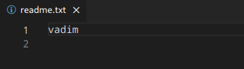

Результат работы первой программы

Запретим исполнение программы lab11-1:

Запрет исполнения программы

Запрет исполнения программы

Очевидно, программа не будет выполняться.

Аналогично разрешим исполнение файла lab11-1.asm. Системы будет пытаться выполнить каждую строку как команду:

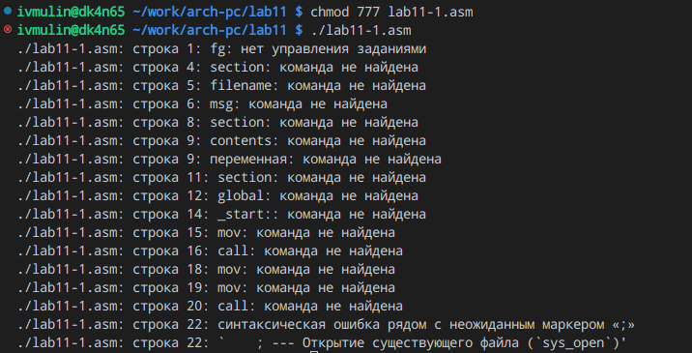

Исполнение фаёла lab11-1.asm

Файлу readme.txt выдадим права доступа, соответствующие варианту 11:

Проверка прав доступа файла readme.txt

Проверка прав доступа файла readme.txt

## 2.2 Выполнение заданий для самостоятельной работы

В качестве задания для самостоятельной работы нужно написать программу lab11-2, которая получает имя пользователя из консоли и записывает его в файл:

Выполнение программы lab11-2

Выполнение программы lab11-2

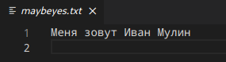

Содержимое полученного файла

# 3 Листинги написанных программ

1. lab10-1.asm

%include 'in_out.asm'  
  
  
section .data  
 filename db 'readme.txt', 0h  
 msg db 'Введите строку для записи в файл: ', 0h  
  
section .bss  
 contents resb 255 ; переменная для вводимой строки  
  
section .text  
 global _start  
  
_start:  
 mov eax,msg  
 call sprint  
   
 mov ecx, contents  
 mov edx, 255  
 call sread  
  
 ; --- Открытие существующего файла (`sys_open`)  
 mov ecx, 2 ; открываем для записи (2)  
 mov ebx, filename  
 mov eax, 5  
 int 80h  
 mov esi, eax  
   
 mov eax, contents  
 call slen  
  
 ; --- Записываем в файл `contents` (`sys_write`)  
 mov edx, eax  
 mov ecx, contents  
 mov ebx, esi  
 mov eax, 4  
 int 80h  
  
 ; --- Закрываем файл (`sys_close`)  
 mov ebx, esi  
 mov eax, 6  
 int 80h  
 call quit

1. lab10-2.asm

%include 'in_out.asm'  
  
section .data  
 nameRequest: db "Как вас зовут? - ", 0  
 filename: db "maybeyes.txt", 0  
 iam: db "Меня зовут "  
 iamLength: equ $-iam  
  
section .bss  
 name: resb 255  
  
section .text  
 global _start  
  
_start:  
 mov eax, nameRequest  
 call sprint  
  
 mov ecx, name  
 mov edx,255  
 call sread  
   
 mov ecx, 0777o ; Создание файла.  
 mov ebx, filename ; в случае успешного создания файла,  
 mov eax, 8 ; в регистр eax запишется дескриптор файла  
 int 80h  
  
 call _openfile  
  
 mov edx, iamLength ; количество байтов для записи  
 mov ecx, iam ; адрес строки для записи в файл  
 mov ebx, eax ; дескриптор файла  
 mov eax, 4 ; номер системного вызова `sys_write`  
 int 80h  
  
 call _closefile  
   
 call _openfile  
  
 mov edx, 2 ; значение смещения -- здесь  
 mov ecx, 0 ; смещение на 0 байт  
 mov ebx, eax ; дескриптор файла  
 mov eax, 19 ; номер системного вызова `sys_lseek`  
 int 80h  
  
 mov esi, eax  
 mov eax, name  
 call slen  
 mov edi, eax  
 mov eax, esi  
  
 mov edx, edi ; Запись куда надо  
 mov ecx, name ; строки из переменной `msg`  
 mov eax, 4  
 int 80h  
  
 call _closefile  
  
_end:  
 call quit  
  
_openfile:  
 mov ecx, 2 ; режим доступа (0 - только чтение)  
 mov ebx, filename ; имя открываемого файла  
 mov eax, 5 ; номер системного вызова `sys_open`  
 int 80h  
 ret  
  
_closefile:  
 mov ebx, eax ; дескриптор файла  
 mov eax, 6 ; номер системного вызова `sys_close`  
 int 80h ; вызов ядра  
 ret

# 4 Заключение

В ходе лабораторной работы № 11 была изучена обработка файлов в языке ассемблера NASM. Цель работы, следовательно, была достигнута.